Domača naloga - 11.4.2026
- dokončajte delo iz predavanj. Shrani dokaze o delu. Dokaze o delu oddaj v vajo6.
- Izbrišite vse storitve v AWS, ki ste jih izdelali (privzete pa pustite, ker jih ne gre izbrisati):
  - VPC,
  - keys,
  - security groups,
  - routing tables,
  - internet gateways
  - S3
  - EC2
- Izdelaj novo infrastrukturo za varno deljenje spletne aplikacije s podatkovno bazo po načrtu. Spletna aplikacija bo omogočala vstavljanje podatkov in pregled podatkov. Hranili bomo podatke o nakupnem seznamu. Imeli bomo tabelo nakup, v kateri bosta dva stolpa (id, element, kolicina). Aplikacija bo omogočala vstavljanje novih elementov seznama (npr.: kruh, mleko, solata, ...) in količino tega elementa. Spremenite progrmsko kodo, ki smo jo izdelali na predavanjih.
index.html
<!DOCTYPE html>
<html lang="en">
<head>
<meta charset="UTF-8">
<meta name="viewport" content="width=device-width, initial-scale=1.0">
<title>Save Person</title>
</head>
<body>
<h1>Enter person data</h1>

<form action="vstavi.php" method="post">
<label for="name">Name:</label>
<input type="text" id="name" name="name" required>
<br><br>

<label for="surname">Surname:</label>
<input type="text" id="surname" name="surname" required>
<br><br>

<button type="submit">Save</button>
</form>
</body>
</html>

vstavi.php

<?php
$host = "63.182.196.0";
$dbname = "AlmaMater";
$username = "dusan";
$password = "dusan";

$conn = new mysqli($host, $username, $password, $dbname);

if ($conn->connect_error) {
die("Connection failed: " . $conn->connect_error);
}

$name = $_POST['name'] ?? '';
$surname = $_POST['surname'] ?? '';

$name = trim($name);
$surname = trim($surname);

if ($name === '' || $surname === '') {
die("Name and surname are required.");
}

$stmt = $conn->prepare("INSERT INTO student (ime, priimek) VALUES (?, ?)");

if (!$stmt) {
die("Prepare failed: " . $conn->error);
}

$stmt->bind_param("ss", $name, $surname);

if ($stmt->execute()) {
echo "Data saved successfully.";
} else {
echo "Error: " . $stmt->error;
}

$stmt->close();
$conn->close();
?>
izpis.php

<?php
$host = "63.182.196.0";
$dbname = "AlmaMater";
$username = "dusan";
$password = "dusan";

// Create connection
$conn = new mysqli($host, $username, $password, $dbname);
// Check connection
if ($conn->connect_error) {
die("Connection failed: " . $conn->connect_error);
}

$sql = "SELECT ime, priimek FROM student";
// Execute the SQL query
$result = $conn->query($sql);

// Process the result set
if ($result->num_rows > 0) {
// Output data of each row
while($row = $result->fetch_assoc()) {
echo "id: " . $row["id"]. " - Name: " . $row["firstname"]. " " . $row["lastname"]. "<br>";
}
} else {
echo "0 results";
}

$conn->close();
?>

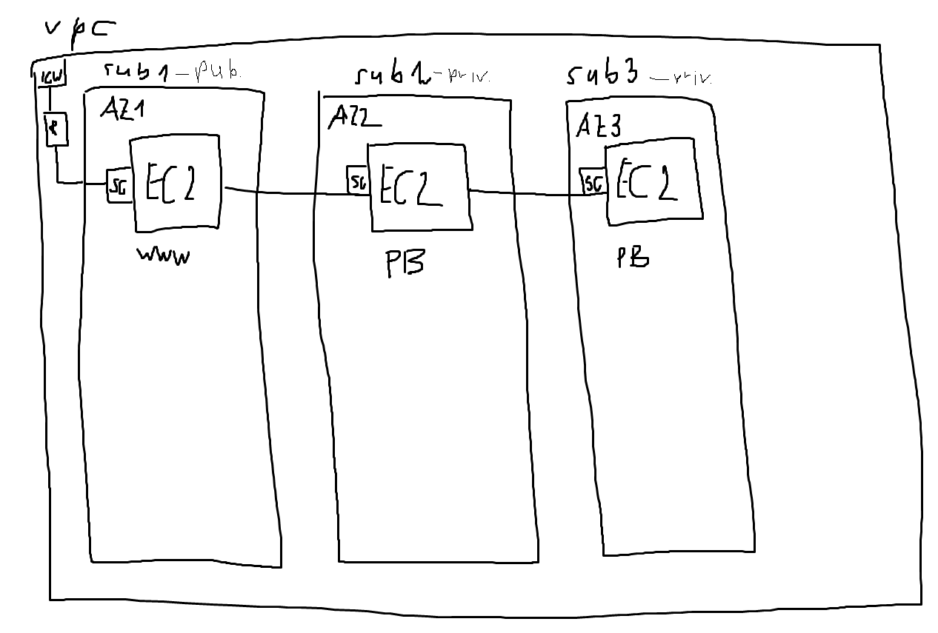

Natančna navodila:
- izdelajte nov VPC. Uporabite omrežje 192.168.0.0 za 255 računalnikov.
- Izdelajte tri podomrežja
  - Sub1 - javno
    - za 128 računalnikov
    - AZ1 (avaliability zone)
  - Sub2 - privatno
    - za 64 računalnikov
    - AZ2 (drug, kot ste ga določili prvemu podomrežju)
  - Sub3 - privatno
    - za 32 računalnikov
    - AZ3 (drug, kot ste ga določili prvemu in drugemu podomrežju)

Ustvarjanje novega VPC. In nato na novi VPC vežemo 3 Subnete.

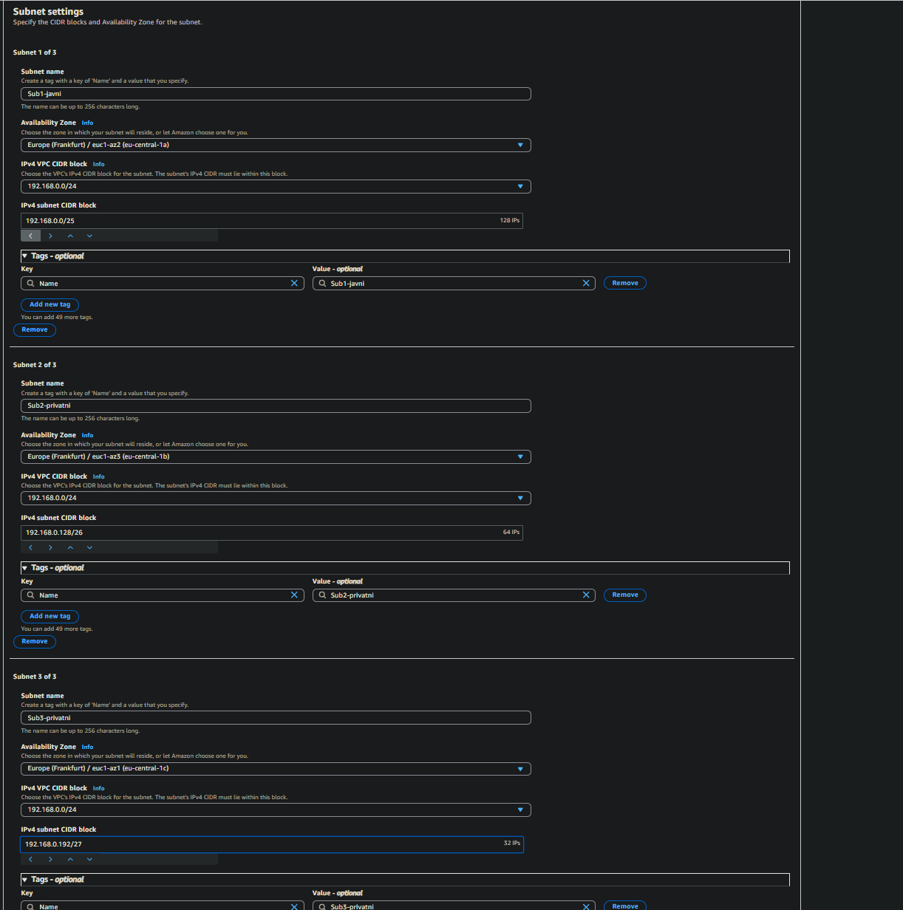

Ustvariti moramo tudi Internet GateWay in Route Table
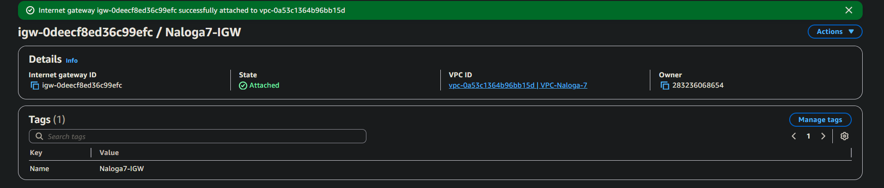

- Izdelajte nov par kriptografksih ključev, ki jih boste uporabili za vse tri virtualne računalnike.
- Izdelajte dve varnostni skupini (security group)
  - za računalnike za spletni strežnik
  - za računalnike za podatkovni strežniik

- Izdelajte tri virtualne računalnike EC2. Vsakega v svoje podomrežje.
  - EC2-1
    - namestite spletni strežnik
    - namestite php
    - namestite dodatek za php za povezavo s PB mariadb
    - preizkusite delovanje spletnega strežnika
    - naložite programsko kodo html, css in php na strežnik v pravo mapo
    - preizkusite delovanje uvodne spletne strani
Ukazi »sudo apt update
sudo apt upgrade
sudo apt install apache2 php php-mysqli -y
sudo systemctl start apache2
sudo systemctl enable apache2
sudo apt update && sudo apt upgrade -y
sudo apt install -y apache2 php libapache2-mod-php php-mysqli
sudo systemctl enable apache2
sudo systemctl start apache2
curl localhost«

preko winscpja sem naložil gor datoteke index.html vstavi.php in izpis.php nato sem se povezal na računalnik z ukazom »ls /home/admin/« preveril ali jih imam. In z ukazom »sudo mv /home/admin/index.html /var/www/html/« »sudo mv /home/admin/vstavi.php /var/www/html/«
»sudo mv /home/admin/izpis.php /var/www/html/« jih prestavil v primerno mapo nato sem samo še vnesel ukaz » cd /var/www/html/« in »ls« da sem videl ali sem jih uspešno premaknil

Nato sem z Winscp prenesel privatni ključ na Virtualni računalnik za web, zato da se lahko kasneje prek njega povežem na virtualni računalnik za podatkovno bazo. Po tem ko sem prenesel privatni ključ sem mu moral spremeniti format zapisa iz ppk - > pem.
Ukazi »sudo apt install -y putty-tools« »puttygen PrivatniKljucAWS.ppk -O private-openssh -o kljuc.pem
chmod 400 kljuc.pem«
stem sem ustvaril nov privatni ključ z imenom »kljuc.pem«
»ssh -i "kljuc.pem" admin@192.168.0.188« in se nato s tem ukazom povezal na EC-2 (uporaba privatnega ip saj DataBase nima dostopa do interneta in nima public IPja)
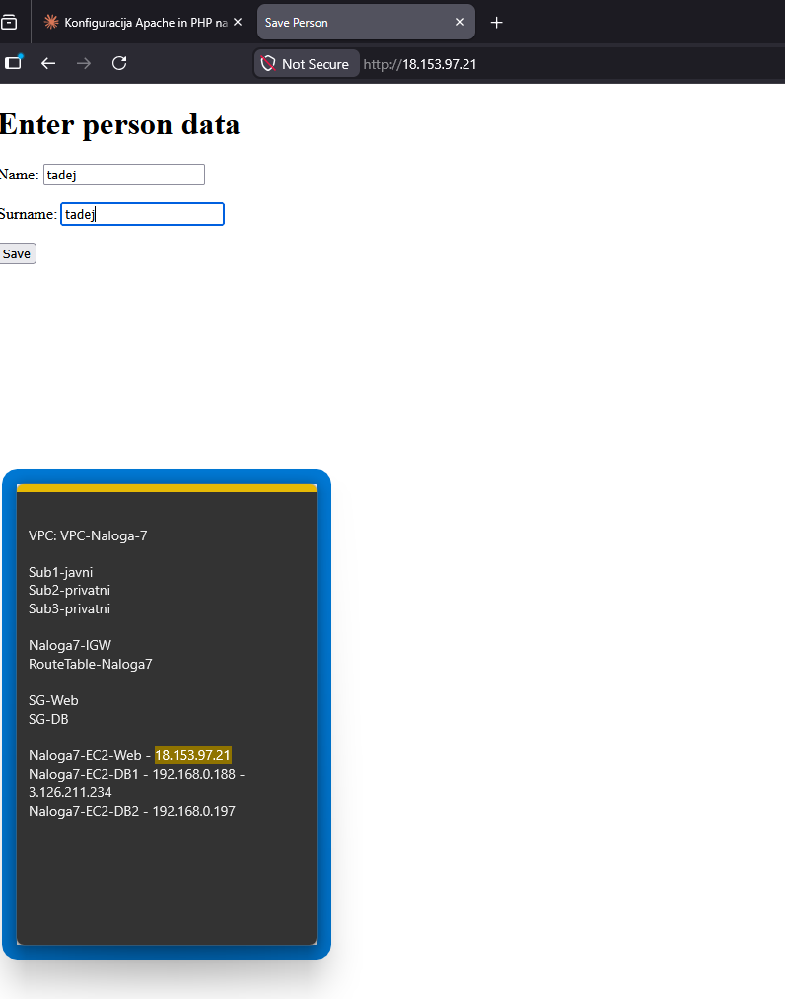
  - EC-2
    - namestite podatkovni strežnik mariadb
    - preverite, če je strežnik nameščen (apt)
    - preverite, če je strežnik aktiven (systemctl status)
    - konfigurirajte podatkovni strežnik (nastavite novo root geslo)
    - dodajte novega uporabnika z admin pravicami
    - ustvarite novo PB
    - ustvarite novo tabelo
    - vstavite dva testna podatka
    - preizkusite spletno aplikacijo (vstavljanje podatkov, izpis podatkov)
ukazi »sudo apt update
sudo apt upgrade
sudo apt install -y mariadb-server
sudo systemctl enable mariadb
sudo systemctl status mariadb«
Na samem začetku sem se lahko povezal na podatkovno bazo preko web ec računalnika vendar mi ukazi niso delali oziroma niso morali naložiti programske opreme saj računalnik ni bil povezan na NAT tako da sem moral ustvariti NAT gateway ga povezati z elastičnim ip. In na to odpreti routetable kjer sta privatna subneta 2 in 3 in napisati now destination 0.0.0.0/24 -> nat ki smo ga ravnokar ustvartili.
Ustvarjanje podatkovne baze: »
CREATE USER 'tadej'@'%' IDENTIFIED BY 'tadej';
GRANT ALL PRIVILEGES ON *.* TO 'tadej'@'%' WITH GRANT OPTION;
FLUSH PRIVILEGES;

CREATE DATABASE AlmaMater;
USE AlmaMater;
CREATE TABLE nakup (
id INT AUTO_INCREMENT PRIMARY KEY,
element VARCHAR(100) NOT NULL,
kolicina INT NOT NULL);

INSERT INTO nakup (element, kolicina) VALUES ('kruh', 2);
INSERT INTO nakup (element, kolicina) VALUES ('mleko', 3);
SELECT * FROM nakup;«

Nato sem zapustil mariadb in spremenil datoteko 50-server.cnf z ukazom »sudo nano /etc/mysql/mariadb.conf.d/50-server.cnf« v tej datoteki sem poiskal bind adress in ga spremenil na vrednost 0.0.0.0 in nato restartal podatkovno bazo »sudo systemctl restart mariadb«
Spletna aplikacija mi iz prve ni delala, zato sem preveril datoteko vstavi.php z ukazom »sudo nano /var/www/html/vstavi.php« kjer sem upazil da moram spremeniti »$host = "192.168.0.188";
$dbname = "AlmaMater";
$username = "tadej";
$password = "tadej";«

Opazil sem da mi še vedno ni delovalo in sme pogledal originalno kodo in sem jo prilagodil moji podatkovni bazi.
PHP »v<?php
$host = "192.168.0.188";
$dbname = "AlmaMater";
$username = "tadej";
$password = "tadej";

$conn = new mysqli($host, $username, $password, $dbname);

if ($conn->connect_error) {
die("Connection failed: " . $conn->connect_error);
}

$element = $_POST['element'] ?? '';
$kolicina = $_POST['kolicina'] ?? '';

$element = trim($element);
$kolicina = trim($kolicina);

if ($element === '' || $kolicina === '') {
die("Vsa polja so obvezna.");
}

$stmt = $conn->prepare("INSERT INTO nakup (element, kolicina) VALUES (?, ?)");
$stmt->bind_param("si", $element, $kolicina);

if ($stmt->execute()) {
echo "Podatki shranjeni!";
} else {
echo "Napaka: " . $stmt->error;
}

$stmt->close();
$conn->close();
?>«
HTML »<!DOCTYPE html>
<html lang="sl">
<head>
<meta charset="UTF-8">
<title>Nakupni seznam</title>
</head>
<body>
<h1>Dodaj na nakupni seznam</h1>
<form action="vstavi.php" method="post">
<label for="element">Element:</label>
<input type="text" id="element" name="element" required>
<br><br>
<label for="kolicina">Količina:</label>
<input type="number" id="kolicina" name="kolicina" required>
<br><br>
<button type="submit">Shrani</button>
</form>
<br>
<a href="izpis.php">Prikaži seznam</a>
</body>
</html>«
In izpis »<?php
$host = "192.168.0.188";
$dbname = "AlmaMater";
$username = "tadej";
$password = "tadej";

$conn = new mysqli($host, $username, $password, $dbname);

if ($conn->connect_error) {
die("Connection failed: " . $conn->connect_error);
}

$sql = "SELECT id, element, kolicina FROM nakup";
$result = $conn->query($sql);

if ($result->num_rows > 0) {
echo "<h2>Nakupni seznam</h2>";
echo "<table border='1'><tr><th>ID</th><th>Element</th><th>Količina</th></tr>";
while ($row = $result->fetch_assoc()) {
echo "<tr><td>" . $row['id'] . "</td><td>" . $row['element'] . "</td><td>" . $row['kolicina'] . "</td></tr>";
}
echo "</table>";
} else {
echo "Seznam je prazen.";
}

$conn->close();
?>«
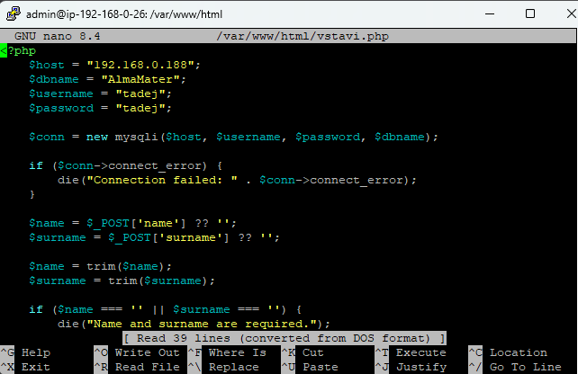
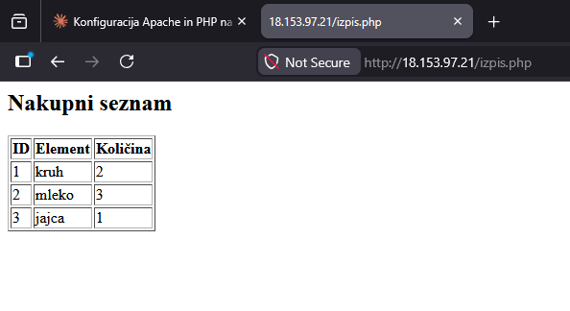
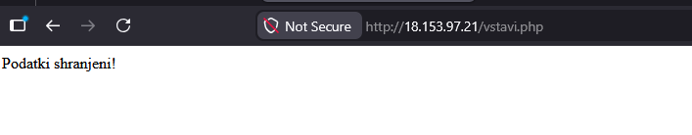

  - EC-2
    - namestite podatkovni strežnik mariadb - ukaz napišite že pri izdelavi EC2
    - preverite, če je strežnik nameščen (apt)
    - preverite, če je strežnik aktiven (systemctl status)
Spet sem pognal putty z povezavo na web in zagnal ukaz »ssh -i "kljuc.pem" admin@192.168.0.197« ko sem bil na podatkovni bazi 2 sem zagnal še ukaze »sudo apt update« »sudo apt upgrade« »sudo apt install -y mariadb-server« »sudo systemctl enable mariadb« »sudo systemctl status mariadb«
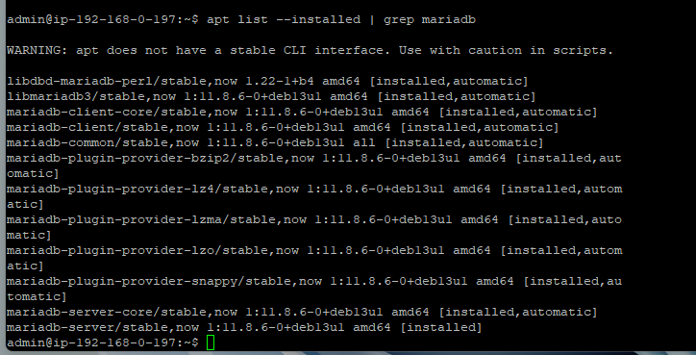
Po delu izklopite EC2 instance, zbrišite pa jih ne, ker bomo delo nadaljevali.

Odgovorite na vprašanja (sami, brez chatGPT ali podobnega):
- Kako se imenuje naslov računalnika, s katerim ga identificiramo v omrežju?
IP naslov -> fizična identifikacija naprave uporablja pa se tudi MAC naslov za lokalna omrežja

- Kaj je data center?
Stavba v kateri so računalniški strežniki za shranjevanje podatkov , računalniške sisteme, omrežja…

- Kaj pomeni CIDR zapis 192.168.0.16/28?
/28 je maska ki pove koliko naprav je v omrežju ( v tem primeru 16 naslovov) sepravai to omrežje je od 192.168.0.16 – 192.168.0.31

- Kako naredimo podomrežje privatno?
Ko nimamo dostopa do interneta. Na usmerjevalniku routing table ne določimo prehoda na internt oziroma internet gateway. Vsaka naprava ima le lokalni IP naslov brez javnega.

- Kako naredimo podomrežje javno?
Ko mu omogoočimo dvosmirno komunkacijo z internetom. Potrebujemo uporabiti internet gateway skozi katerega gre ves promet. Naprave tudi potrebujejo javne ip naslove ki jih podeli ruter.

- Kaj dosežemo, če imamo vire v različnih AZ?
Visoka razpoložljivos, večja varnost in odpornost sistema. Če ena podatkovna baza crkne druga prevzame saj je na drugi lokaciji.

- Kaj je scp? Čemu služi? Kaj lahko uporabimo namesto scp?
Secure copy protocol -> protokol za varen prenos datotek med računalniki ( v omrežju). Namesto scpja lahko uporabimo tudi SFTP ali rsync.

- Čemu je namenjena "routing table"
Na kratko pravilni usmeritvi. Usmerjevalnik pove kam poslati promet.

- Kaj moramo nastaviti, da so računalniki podomrežjih vidni med seboj?
Usmerjevalnik mora poznati obe napravi in poti do njih in dovoliti moramo promet iz enega do drugega podomrežja

- Zakaj v tej infrastrukturi uporabljamo ločene podomrežje za spletni strežnik in podatkovni strežnik?
Zaradi večje varnosti. V primeru vdora v spletni strežnik napadalec nima dostopa do podatovne baze ker je izolirana od njega.

- Zakaj mora biti spletni strežnik v javnem subnetu, podatkovni strežnik pa v privatnem subnetu?
Zato da stežnik lahko obiščejo uporabniki preko interneta. Podatkovni strežnik mora biti v privatnem omrežju zaradi občutljivosti podatkov in ne sme biti viden nikomur razen spletnemu strežniku s katerim je povezan.

- Zakaj ne dovolimo neposrednega dostopa iz interneta do podatkovne baze? Kaj bi se lahko zgodilo?
Ker je podatkovna baza najbolj pomemben del spletne aplikacije. Napadalci bi izkorisiti luknje v sistemu, možnosti brute force napoadov, kraja podatkov izbris podatkov…

- Zakaj uporabljamo security groups, če imamo že podomrežja?
Da si to najlažje predstavljamo lahko rečemo da so podomrežja kot nekakšne sobe v hiši (podomrežja skrbijo za organizacijo prostora), security groups pa delujejo bolj kot nekakšni varnostniki saj so pred vrati vsake sobe. Tudi v primeru ko nekdo pride v našo hišo, mu security group prepreči vstop v točno določeno sobo ali uporabo točno določenega orodja, če za to nima dovoljenja.

- Zakaj morata biti subnet2 in subnet3 v različnih availability zonah? Kaj s tem pridobimo?
Večja odpornost proti izpadom. Naše storitve delujejo tudi v primeru požara potresa poplave na določeni zoni kjer imamo podatkovno bazo.

- Zakaj se za dostop do EC2 uporablja SSH ključ, ne pa geslo?
Geslo je bul secure saj je kriptografsko zaščiteno.

- Kaj bi se zgodilo, če bi bila MariaDB baza v javnem subnetu z odprtim portom 3306 za internet?
To ni priporočljivo. Vsk lahko preko tega porta dostopa do podatkovne baze kar je velik problem. Podatkovna baza nesme nikoli biti povezana na internet zato sem tudi jaz v nalogi dostopal do nje preko web strežnika z pomočjo privatnega ključa.
Sigurno bi prišlo do izrab kraje podatkov izbris podatkov….

- Zakaj mora imeti EC2 strežnik z aplikacijo dostop do podatkovne baze preko privatnega omrežja (VPC) in ne preko javnega IP?
Varnost, hitrost, stabilnost

- Kaj bi se zgodilo, če bi izbrisali internet gateway iz VPC? Katere storitve bi prenehale delovati?
Gateway je most med omrežjem in internetom. Zgubili bi dostop do spleta in splet dostop do nas.

Dokaze o delu in odgovore na vprašanja oddajte na GitHub (PullRequest).

